администрация МУНИЦИПАЛЬНОГО ОБРАЗОВАНИЯ СОСНОВОБОРСКИЙ ГОРОДСКОЙ ОКРУГ ЛЕНИНГРАДСКОЙ ОБЛАСТИ

постановление

от 22/03/2016 № 681

Об утверждении Положения о порядке приема, учета и
хранения подарков, полученных лицами, замещающими
муниципальные должности и служащими,
замещающими должности муниципальной службы
в органах местного самоуправления муниципального образования
Сосновоборский городской округ Ленинградской области
в связи с протокольными мероприятиями, служебными командировками
и другими официальными мероприятиями, участие в которых
связано с исполнением ими служебных (должностных) обязанностей

На основании решения совета депутатов Сосновоборского городского округа от 25.06.2014 № 57 (в редакции от 27.01.2016 № 12) «О сообщении лицами, замещающими муниципальные должности и служащими, замещающими должности муниципальной службы в органах местного самоуправления муниципального образования Сосновоборский городской округ Ленинградской области о получении подарка в связи с протокольными мероприятиями, служебными командировками и другими официальными мероприятиями, участие в которых связано с исполнением ими служебных (должностных) обязанностей, сдачи и оценки подарка, реализации (выкупа) и зачисления средств, вырученных от его реализации», администрация Сосновоборского городского округа п о с т а н о в л я е т:

- Утвердить Положение о порядке приема, учета и хранения подарков, полученных лицами, замещающими муниципальные должности и служащими, замещающими должности муниципальной службы в органах местного самоуправления муниципального образования Сосновоборский городской округ Ленинградской области, в связи с протокольными мероприятиями, служебными командировками и другими официальными мероприятиями, участие в которых связано с исполнением ими служебных (должностных) обязанностей, согласно приложению к настоящему постановлению.

- Признать утратившими силу со дня обнародования настоящего постановления:
- постановление администрации Сосновоборского городского округа от 01.09.2014 № 2087 «Об утверждении Порядка приема, учета и хранения подарков, переданных муниципальными служащими и лицами, замещающими муниципальные должности в органах местного самоуправления муниципального образования Сосновоборский городской округ Ленинградской области, а также их реализации либо уничтожения»;
- постановление администрации Сосновоборского городского округа от 14.11.2014 № 2638 «О внесении изменений в постановление администрации Сосновоборского городского округа от 01.09.2014 № 2087 «Об утверждении порядка приема, учета и хранения подарков, переданных муниципальными служащими и лицами, замещающими муниципальные должности в органах местного самоуправления муниципального образования Сосновоборский городской округ Ленинградской области, а также их реализации либо уничтожения».

3. Общему отделу администрации (Тарасова М.С.):
- обнародовать настоящее постановление на электронном сайте городской газеты «Маяк»;
- довести настоящее постановление до сведения всех муниципальных служащих и лиц, замещающих муниципальные должности в органах местного самоуправления Сосновоборского городского округа.

4. Пресс-центру администрации (Арибжанов Р.М.) разместить настоящее постановление на официальном сайте Сосновоборского городского округа.

5. Настоящее постановление вступает в силу со дня официального обнародования.

6. Контроль за исполнением настоящего постановления возложить на первого заместителя главы администрации Подрезова В.Е.

Глава администрации
Сосновоборского городского округа В.Б.Садовский

исп. Беляева Ю.А. 2-90-73; СЕ

СОГЛАСОВАНО:

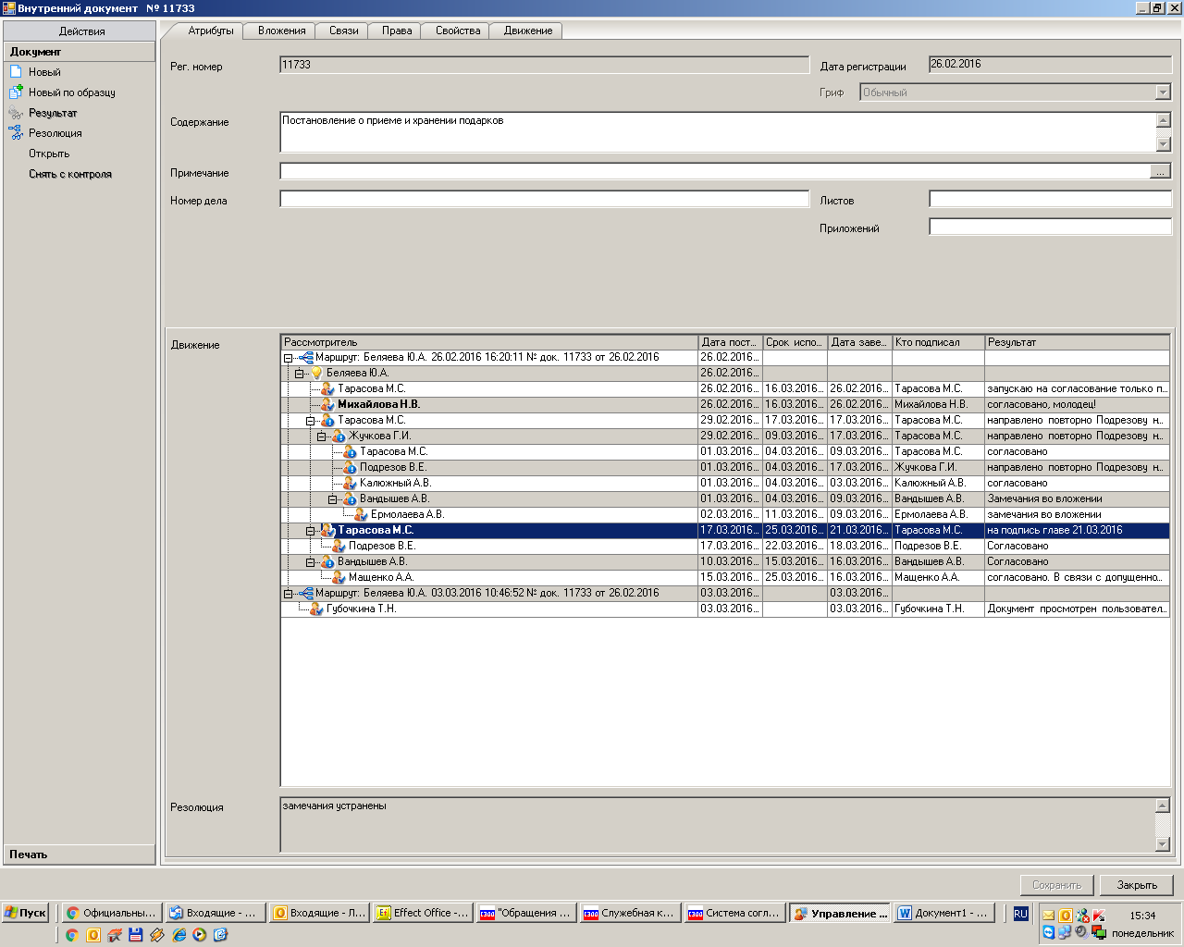

Рассылка:
Всем муниципальным служащим и лицам, замещающим
муниципальные должности в органах местного
самоуправления

УТВЕРЖДЕН
постановлением администрации
Сосновоборского городского округа
от 22/03/2016 № 681
(Приложение)

Положение о порядке
приема, учета и хранения подарков, переданных лицами, замещающими муниципальные должности и служащими, замещающими должности муниципальной службы в органах местного самоуправления муниципального образования Сосновоборский городской округ Ленинградской области, в связи с протокольными мероприятиями, служебными командировками и другими официальными мероприятиями, участие в которых связано с исполнением ими служебных (должностных) обязанностей

I. Общие положения.
1. Настоящее Положение разработано в соответствии с частью 2 статьи 575 Гражданского кодекса Российской Федерации, статьей 12.1 Федерального закона от 25.12.2008 № 273-ФЗ «О противодействии коррупции», статьей 14 Федерального закона от 02.03.2007 № 25-ФЗ «О муниципальной службе в Российской Федерации», статьей 349.2 Трудового кодекса Российской Федерации, постановлением Правительства Российской Федерации от 09.01.2014 № 10 «О порядке сообщения отдельными категориями лиц о получении подарка в связи с протокольными мероприятиями, служебными командировками и другими официальными мероприятиями, участие в которых связано с исполнением ими служебных (должностных) обязанностей, сдачи и оценки подарка, реализации (выкупа) и зачисления средств, вырученных от его реализации» (в редакции постановления от 12.10.2015 №1089), а также решением совета депутатов Сосновоборского городского округа от 25.06.2014 № 57 (в редакции решения от 27.01.2016 №12) «О сообщении лицами, замещающими муниципальные должности и служащими, замещающими должности муниципальной службы в органах местного самоуправления муниципального образования Сосновоборский городской округ Ленинградской области о получении подарка в связи с протокольными мероприятиями, служебными командировками и другими официальными мероприятиями, участие в которых связано с исполнением ими служебных (должностных) обязанностей, сдачи и оценки подарка, реализации (выкупа) и зачисления средств, вырученных от его реализации».
2. Настоящее Положение (далее по тексту – Положение) регламентирует процедуру приема, учета и хранения подарков, полученных лицами, замещающими муниципальные должности и служащими, замещающими должности муниципальной службы в органах местного самоуправления муниципального образования Сосновоборский городской округ Ленинградской области (далее – должностное лицо (муниципальный служащий)), в связи с протокольными мероприятиями, служебными командировками и другими официальными мероприятиями, участие в которых связано с исполнением ими служебных (должностных) обязанностей.
3. Понятие подарка, форма, порядок и сроки сообщения должностными лицами (муниципальными служащими) о получении подарка в связи с протокольными мероприятиями, служебными командировками и другими официальными мероприятиями, участие в которых связано с исполнением ими служебных (должностных) обязанностей, а также порядок сдачи и оценки подарка, реализации (выкупа) и зачисления средств, вырученных от его реализации, устанавливаются Положением, утвержденным решением совета депутатов Сосновоборского городского округа от 25.06.2014 № 57 (далее – Положение совета депутатов).
4. Органом, уполномоченным на прием, учет и хранение подарков, полученных должностными лицами (муниципальными служащими), а также на организацию оценки и реализации (выкупа) подарка, является комитет по управлению муниципальным имуществом администрации муниципального образования Сосновоборский городской округ Ленинградской области (далее – уполномоченный орган).
Руководитель уполномоченного органа назначает материально ответственное лицо, которым является специалист уполномоченного органа (далее – материальное ответственное лицо).
Полномочия материально ответственного лица по ответственному хранению подарка прекращаются с момента передачи подарка должностному лицу (муниципальному служащему) или иному лицу, указанному Положением совета депутатов.
5. В целях оценки стоимости подарков, представленных должностными лицами (муниципальными служащими), и внесения предложений по их реализации, создается комиссия по оценке и использованию подарков, полученных должностными лицами (муниципальными служащими) в связи с протокольными мероприятиями, служебными командировками и другими официальными мероприятиями, участие в которых связано с исполнением ими служебных (должностных) обязанностей (далее – комиссия).
Состав комиссии утверждается постановлением администрации Сосновоборского городского округа. Комиссию возглавляет председатель. Документы комиссии составляет секретарь комиссии, функции которого исполняет назначенное уполномоченным органом материально ответственное лицо.

II. Порядок приема и учета подарков уполномоченным органом.
6. Должностное лицо (муниципальный служащий) не позднее 5 (пяти) дней с момента регистрации отделом кадров и спецработы администрации Сосновоборского городского округа уведомления о получении подарка передает на хранение в уполномоченный орган:
6.1. полученный подарок, независимо от его стоимости;
6.2. документы (при их наличии), подтверждающие стоимость подарка (кассовый чек, иной документ об оплате (приобретении) подарка);
6.3. документы по эксплуатации подарка (при их наличии): технический паспорт, гарантийный талон, инструкцию по эксплуатации и т.п.;
6.4. упаковку, запасные части (в случае наличия);
6.5. копию уведомления о получении подарка.
7. Уполномоченный орган в порядке и в сроки, определенные Положением совета депутатов, принимает от должностного лица (муниципального служащего) подарок на хранение по акту приема-передачи, форма которого утверждена Положением совета депутатов.
Перечень передаваемых документов указывается в акте приема-передачи, подписываемом должностным лицом (муниципальным служащим) и материально ответственным лицом (руководителем уполномоченного органа).
Акт приема-передачи составляется в двух экземплярах: один экземпляр передается должностному лицу (муниципальному служащему), второй экземпляр остается в уполномоченном органе.
8. Временное хранение подарка осуществляется в помещении уполномоченного органа. Хранение подарков осуществляется в условиях, соответствующих санитарно-эпидемиологическим правилам (нормативам) и обеспечивающих их сохранность, а также сохранение эксплуатационных характеристик.
9. Материально ответственное лицо ведет журнал учета принятых уполномоченным органом подарков, переданных должностным лицом (муниципальным служащим) (далее – журнал учета подарков), по форме согласно приложению № 1 к настоящему Положению.
Листы в журнале учета подарков прошиваются и нумеруются. Запись о количестве листов заверяется подписью и печатью руководителя уполномоченного органа на последней странице журнала учета подарков.
В журнал учета подарков вносятся все данные о действиях уполномоченного органа и принятых в установленном порядке решениях в отношении принятых подарков.
Журнал учета подарков хранится в уполномоченном органе в течение 3 (трех) лет со дня регистрации в нем последнего уведомления, после чего передается в архивный отдел администрации Сосновоборского городского округа.
10. Материально ответственное лицо в срок не более двух рабочих дней с момента составления сохранной расписки:
- прикрепляет к принятым на ответственное хранение подаркам ярлык с указанием фамилии, имени, отчества и наименования должности должностного лица (муниципального служащего), сдавшего подарок, а также даты и номера акта приема-передачи подарка;
- вносит в журнал учета подарков необходимую информацию о подарке.
11. В целях принятия к бухгалтерскому учету подарка, уполномоченный орган с привлечением комиссии устанавливает стоимость подарка в порядке, установленном Положением совета депутатов.
Если оценивается подарок, полученный одним из членов комиссии, указанный член комиссии не участвует в оценке подарка и составлении акта оценки подарка.
Для оценки рыночной стоимости подарка уполномоченный орган в порядке, установленном законодательством Российской Федерации о закупках для обеспечения государственных и муниципальных нужд, привлекает независимого оценщика.
В случае если подарок имеет историческую либо культурную ценность или оценка подарка затруднена вследствие его уникальности, для оценки подарка привлекаются эксперты из числа специалистов соответствующего профиля.
По итогам оценки подарка составляется акт оценки по форме согласно приложению № 2 к настоящему Положению.
12. Подарок, стоимость которого определить не представляется возможным по обстоятельствам, не зависящим от уполномоченного органа и комиссии, до определения его стоимости учитывается на забалансовых счетах уполномоченного органа в соответствии с инструкцией по применению единого плана счетов бухгалтерского учета, утвержденной приказом Министерства финансов Российской Федерации от 01.12.2010 № 157н.
13. Подарок, стоимость которого превышает 3 (три) тысячи рублей, признается муниципальной собственностью муниципального образования Сосновоборский городской округ Ленинградской области (далее – Сосновоборский городской округ).
Основанием для включения такого подарка в реестр муниципальной собственности и в казну Сосновоборского городского округа является постановление главы администрации Сосновоборского городского округа о приеме такого подарка в муниципальную собственность.
14. Уполномоченный орган в месячный срок с момента подписания постановления о приеме подарка в муниципальную собственность (а в случае необходимости проведения оценки рыночной стоимости – в месячный срок с момента получения отчета об оценке рыночной стоимости подарка) обеспечивает в отношении такого подарка:
- принятие в установленном порядке к бухгалтерскому учету;
- включение в реестр муниципальной собственности и в казну Сосновоборского городского округа.

III. Выкуп (реализация) подарка.
15. В случае, если в порядке, утвержденном Положением совета депутатов, до истечения двух месяцев со дня сдачи подарка в уполномоченный орган поступило заявление должностного лица (муниципального служащего) о выкупе подарка, стоимость которого превышает 3 (три) тысячи рублей, уполномоченный орган в течение трех месяцев со дня поступления такого заявления:
- организует оценку стоимости подарка для реализации (выкупа) подарка;
- уведомляет о результатах оценки должностное лицо (муниципального служащего), подавшее заявление о выкупе подарка, с одновременным направлением ему проекта договора выкупа подарка.
16. Должностное лицо (муниципальный служащий), подавшее заявление о выкупе подарка, в течение месяца с момента получения уведомления уполномоченного органа о результатах оценки вправе:
- подписать проект договора выкупа подарка и направить его в уполномоченный орган;
- направить в уполномоченный орган отказ от выкупа подарка.
17. В случае подписания должностным лицом (муниципальным служащим) проекта договора выкупа подарка:
- материально ответственное лицо в день получения подписанного проекта договора в установленном порядке производит регистрацию договора;
- должностное лицо (муниципальный служащий) в срок, определенный в договоре выкупа подарка, производит оплату стоимости подарка;
- материально ответственное лицо в срок не более трех рабочих дней с момента получения информации о поступлении в местный бюджет средств в счет оплаты стоимости подарка передает подарок должностному лицу (муниципальному служащему) по акту приема-передачи и заносит соответствующую информацию в журнал учета подарков.
18. В случае, если по истечении двух месяцев со дня сдачи подарка в уполномоченный орган не поступило заявление должностного лица (муниципального служащего) о выкупе подарка или должностное лицо (муниципальный служащий) в установленный пунктом 16 настоящего Положения срок отказалось от выкупа подарка, уполномоченный орган в срок не более 10 (десяти) рабочих дней с момента истечения указанных сроков выносит на рассмотрение комиссии вопрос о целесообразности использования подарка для обеспечения деятельности органов местного самоуправления Сосновоборского городского округа.
В случае принятия комиссией заключения о нецелесообразности использования такого подарка, глава администрации Сосновоборского городского округа принимает решение о реализации подарка и проведении оценки его стоимости для реализации (выкупа) посредством проведения торгов в порядке, предусмотренном законодательством Российской Федерации.
Специализированной организацией по организации торгов в отношении такого подарка является муниципальное бюджетное учреждение «Сосновоборский фонд имущества».
Средства, полученные от реализации (выкупа) подарка, зачисляются в доход местного бюджета Сосновоборского городского округа в порядке, установленном бюджетным законодательством Российской Федерации.
19. В случае, если подарок не выкуплен или не реализован по итогам проведения торгов, глава администрации Сосновоборского городского округа принимает решение о повторной реализации подарка, либо о его безвозмездной передаче благотворительной организации, либо о его уничтожении в соответствии с законодательством Российской Федерации.

IV. Возврат и уничтожение подарка.
20. В случае, если стоимость подарка не превышает 3 (трех) тысяч рублей, уполномоченный орган в срок не более трех рабочих дней с момента установления стоимости подарка возвращает такой подарок передавшему его должностному лицу (муниципальному служащему) по акту возврата подарка, в порядке, предусмотренном Положением совета депутатов.
21. Решение об уничтожении подарка принимается комиссией по обращению уполномоченного органа в случаях, предусмотренных законодательством Российской Федерации, в том числе:
- истечение срока годности подарка (при его наличии);
- потеря потребительских качеств или отдельных эксплуатационных характеристик подарка;
- не соответствие внешнего вида и/или содержания подарка общепринятым морально-этическим нормам;
- если подарок не был выкуплен или реализован в случае принятия комиссией решения о нецелесообразности использования подарка.
Решение об уничтожении оформляется протоколом комиссии.
22. Одновременно с подарком, в отношении которого комиссией принято решение об уничтожении в случаях, установленных пунктом 21 настоящего Положения, уничтожению подлежат представленные должностным лицом (муниципальным служащим) документы, указанные в пункте 6 Положения.
По факту уничтожения подарка уполномоченный орган оформляет Акт уничтожения подарка по форме согласно приложению № 3 к настоящему Положению, подписываемый руководителем уполномоченного органа и материально ответственным лицом.
Материально ответственное лицо заносит соответствующие данные об уничтожении подарка в журнал учета подарков.
Уполномоченный орган производит списание такого подарка и исключение его из реестра муниципальной собственности и из казны Сосновоборского городского округа.

Приложение № 1
к Положению
Журнал
учета полученных подарков, переданных лицами, замещающими муниципальные должности и служащими, замещающими должности муниципальной службы в органах местного самоуправления муниципального образования Сосновоборский городской округ Ленинградской области

№  п/п | ФИО лица, получившего подарок | Наименование подарка | Кол-во предметов | Дата уведомления  о получении подарка | Дата,  № акта приема-передачи | ФИО лица,  принявшего подарок | Дата оценки | Стои-мость | Наименование и реквизиты документа о передаче подарка  (акт возврата, договор купли-продажи, иной документ) | Примечания, в том числе наименование документа об уничтожении подарка
1 | 3 | 4 | 5 | 2 | 6 | 7 | 8 | 9 | 10 | 11

Приложение № 2
к Положению

Акт оценки подарка № ______

__________________ «____»_____________ 20__г.
(место составления) (дата составления)

Комиссией в составе __________________________________________________________________ __________________________________________________________________
__________________________________________________________________
__________________________________________________________________
__________________________________________________________________
(ФИО, должность каждого члена комиссии)
произведена оценка следующего подарка, полученного в связи с официальным мероприятием:
№  п/п | Учетный номер  подарка в журнале учета подарков | Наименование предмета | Количество предметов | Дата  и номер акта сдачи-приема подарка | Стоимость в рублях
1 |  | 2 | 3 | 4 | 5
1
2
3
Общая стоимость подарка в рублях: _____________________________________________________________________
Оценка выполнена на основании:
______________________________________________________________________
(указываются документы или источники информации, на основании которых выполнена оценка)

Подписи членов комиссии:

_________________ ___________________
(подпись) (фамилия, инициалы)

_________________ ___________________
(подпись) (фамилия, инициалы)

_________________ ___________________
(подпись) (фамилия, инициалы)

Приложение № 3
к Положению

Акт уничтожения подарка,
переданного лицом, замещающим муниципальную должность и служащим, замещающим должность муниципальной службы в органах местного самоуправления муниципального образования Сосновоборский городской округ Ленинградской области

__________________ «____»____________ 20__г.
(место составления) (дата составления)

В соответствии с решением комиссии по оценке и использованию подарков, полученных должностными лицами (муниципальными служащими) в связи с протокольными мероприятиями, служебными командировками и другими официальными мероприятиями, участие в которых связано с исполнением ими служебных (должностных) обязанностей, от _________________, уполномоченный орган: ____________________________________
_____________________________________________________________________________
(наименование органа)
произвел уничтожение следующего подарка:

№  п/п | Учетный номер подарка в журнале учета подарков | Наименование предмета | Количество предметов | Дата  и номер акта оценки подарка | Основание для уничтожения
1 |  | 2 | 3 | 4 | 5
1
2
3

Подписи:
Руководитель уполномоченного органа:
_________________ ___________________
(подпись) (фамилия, инициалы)

Материально ответственное лицо:
_________________ ___________________
(подпись) (фамилия, инициалы)

